Старению и годам вопреки
За старшими идут ученики.
Идут года. Вращается Земля.
Растят учеников учителя.
Их мудрый взгляд и добрая рука —
Учебник главный для ученика.
Бессмертно дело, непрерывна нить.
Придут старейших юные сменить.
И примут на оставленном посту
Учителей надежду и мечту.
И потому так заповедь крепка:
«Учитель, воспитай ученика!»

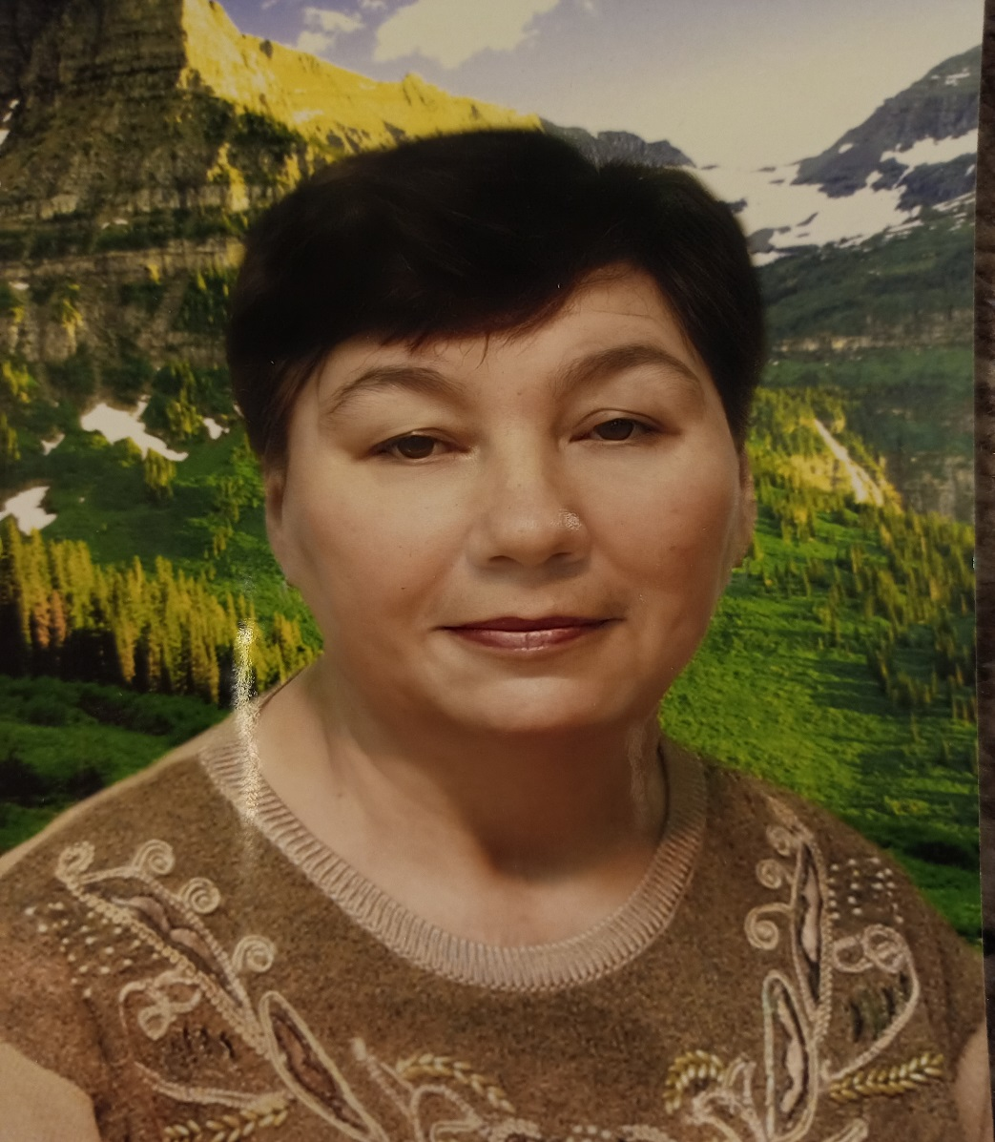
3 января 2023 года исполнилось 70 лет Малюшкиной Фариде Хусаиновне. Из них 30 лет было отдано педагогической деятельности.
Фарида Хусаиновна уже давно на заслуженном отдыхе, но бывшим учителем ее называть совсем не хочется. И на это есть причины: многие ее ученики, давно ставшие взрослыми и солидными, до сих пор обращаются к ней за советом и помощью, сверяют свои дела и поступки с ее мнением, приводят к ней своих детей для консультаций и получения знаний. И это прекрасно! Настоящий учитель жив, пока есть на свете его ученики. Фарида Хусаиновна именно из этой категории. Выпускники школы с благодарностью вспоминают уроки биологии, которые были очень интересными, содержали всегда самые современные научно-теоретические сведения. Не случайно, многие ребята после школы успешно поступали в медицинские вузы, на биофак университета, в сельхозинститут, становились врачами, учителями, тружениками сельского хозяйства.
Родилась Фарида Хусаиновна 3 января 1953 года в деревне Красное Озеро, училась в Локшинской средней школе – закончила восемь классов, продолжила обучение в Ужурской железнодорожной школе. В 1970 году поступила в Локшинское СПТУ -18, по окончании которого получила корочки тракториста - машиниста широкого профиля. В1971 году поступила в Ачинский индустриально-педагогический техникум, получила диплом техника - механика и мастера производственного обучения. После окончания техникума работала в поселке Тяжине Кемеровской области преподавателем в СПТУ. В 1976 году приехала в село
Крутояр, где в Крутоярской средней школе стала преподавателем машиноведения и инструктором по вождению тракторов ( в то время за школой были закреплены гусеничный и колесный тракторы). Ее муж Малюшкин Павел Владимирович также после окончания Ачинского индустриально-педагогического техникума преподавал машиноведение в Крутоярской средней школе.
Интересно, что сначала Фарида Хусаиновна хотела быть агрономом и в 1979 году поступила в сельхозинститут, но, наверное, совет мамы Галимовой Фавзии Бадреевны, которая работала в детском саду нянечкой, оказался решающим. Дочь перевелась в Красноярский государственный педагогический институт на факультет биологии. После получения высшего образования в 1983 году с неутомимой энергией и оптимизмом продолжила свою педагогическую деятельность.
Не теряя драгоценного времени, разбили с учащимися перед школой грядки под цветы, благоустраивая школьный двор. По заведенному порядку того времени был разработан пришкольный участок, на котором выращивали овощи. Работала с Фоменко Лидией Ивановной, Грищенко Валентиной Ефимовной. Также со старшеклассниками, организованными в трудовой отряд, принимали активное участие в уборке урожая на огороде и полях совхоза. Вели записи наблюдений. Все это дарило детям не только радость, но и неизгладимые впечатления, незабываемые минуты счастья, приносило им удовлетворение от общения с природой, друг другом. Они получали уроки доброты, уроки жизни, старались быть похожими на тех, кто прикипел всем сердцем к земле-кормилице.
Мудрый и талантливый педагог, влюбленный в свою профессию, она всегда замечательно работала не только с детьми, но и с их родителями. И это сотрудничество давало эффективные результаты как в обучении, так и в воспитании. Фарида Хусаиновна давала не только прекрасные знания, но и серьезно, с материнской любовью и мудростью готовила своих учеников к жизни. Ее ученики легко адаптировались и реализовывали себя в дальнейшем, становясь успешными. Сегодня они возвращают любимому учителю плоды ее труда своими успехами в жизни, любовью и доброй памятью.
В 1985 году по семейным обстоятельствам переехала в с. Михайловку. В течение двенадцати лет преподавала в Михайловской средней школе биологию и географию. Затем вернулась в Крутоярскую среднюю школу. Работала с замечательными людьми: Тришканевой В.М, Мареевой В.М, Сотниковой Т.П, Сидоровой Т.П, Мареевым В.С, Фоменко Л.И., Грищенко В.Е, Дудиной Т.П и многими другими.

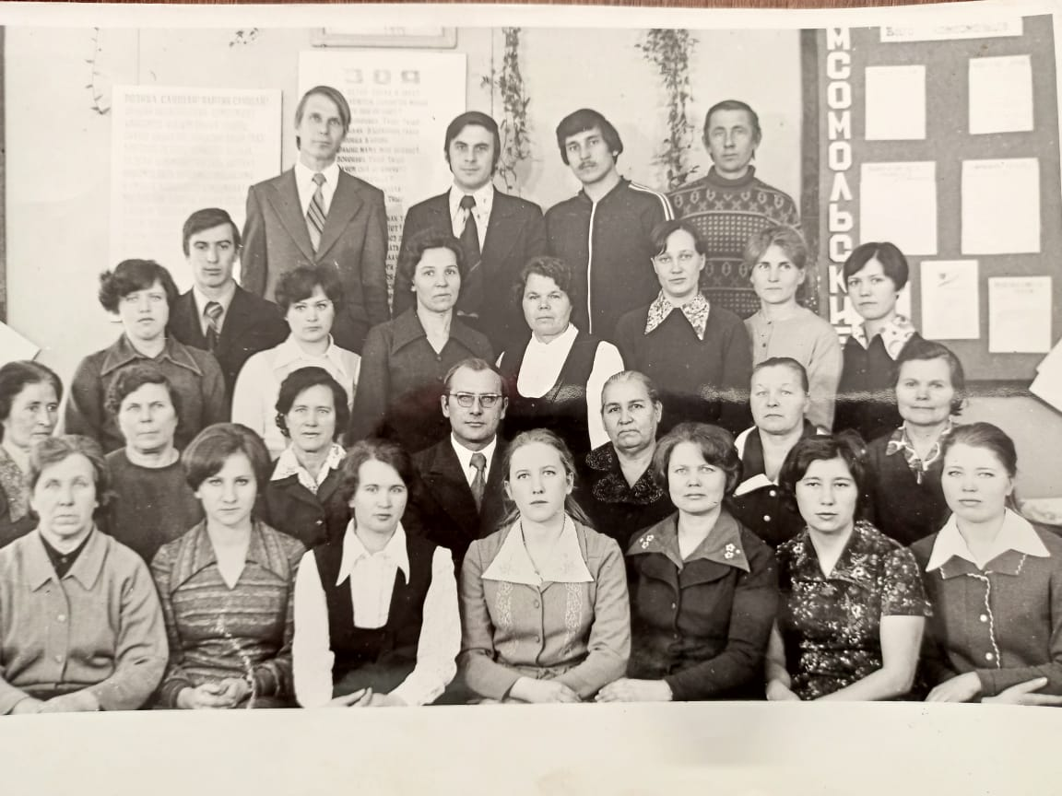
Свои знания и умения Фарида Хусаиновна передавала не только ученикам, но и своим детям. Старшая дочь Татьяна без колебания выбрала профессию педагога. Уже двадцать лет работает в МБОУ «Крутоярская СОШ» педагогом-психологом и учителем истории. Секреты методического мастерства постигала под руководством самого строгого и лучшего наставника - мамы. Дочь Наталья закончила медицинский техникум и вносит свой вклад в жизнь и здоровье людей, работая в городе Красноярске. Двое сыновей: Алексей и Эльдар - работают на железной дороге.
Фарида Хусаиновна очень гордится своими детьми.
На заслуженном отдыхе Фарида Хусаиновна такая же активная и жизнерадостная. Для нее свободное время – это замечательная возможность заняться чем-то полезным и сделать приятное людям. Она занимается цветоводством, охотно делится с односельчанами семенами, рассадой, целыми экземплярами растений. Ее клумбы украшают разнообразные садовые поделки, выполненные руками этого талантливого человека. А долгими зимними вечерами занимается в своей творческой мастерской по изготовлению сувениров, которыми щедро одаривает своих учеников, знакомых, родных.

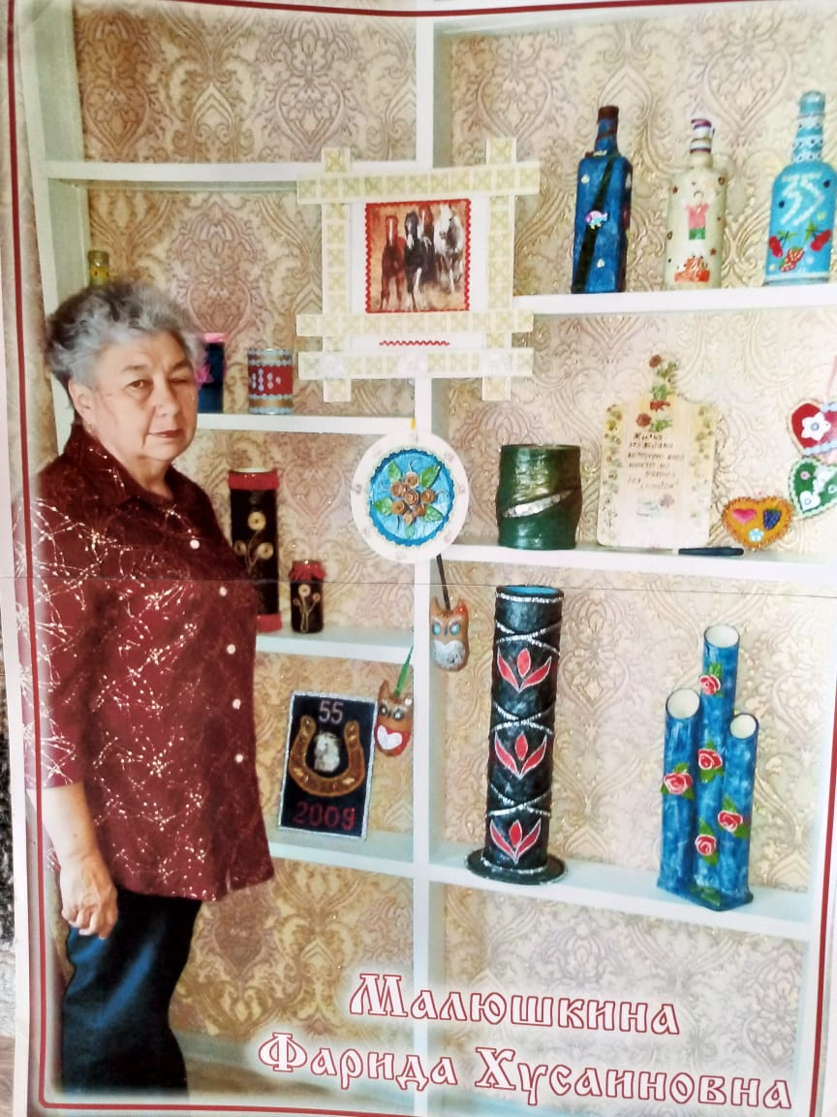
МБОУ «Крутоярская СОШ» Полякова Т.П

